**实验报告**

实验人： 陈慧 学号： B16070404 实验时间： 2019/5/9

院系： 物联网学院 专业： 网络工程

实验题目： DNS服务器搭建

1. **实验目的：**

通过在Centos6.7上安装Bind软件包、编辑配置文件等操作实现DNS服务器的搭建，完成正反向解析。

1. **实验内容：**

1.查看缺少的Bind软件包，并进行安装；

2.编辑配置文件、添加正反向记录；

3.开放53端口，启动DNS进程，并检查配置文件读取权限；

4.进行正反向解析，如遇到问题，查原因并解决。

1. **实验过程描述：**

1、 Bind 软件安装

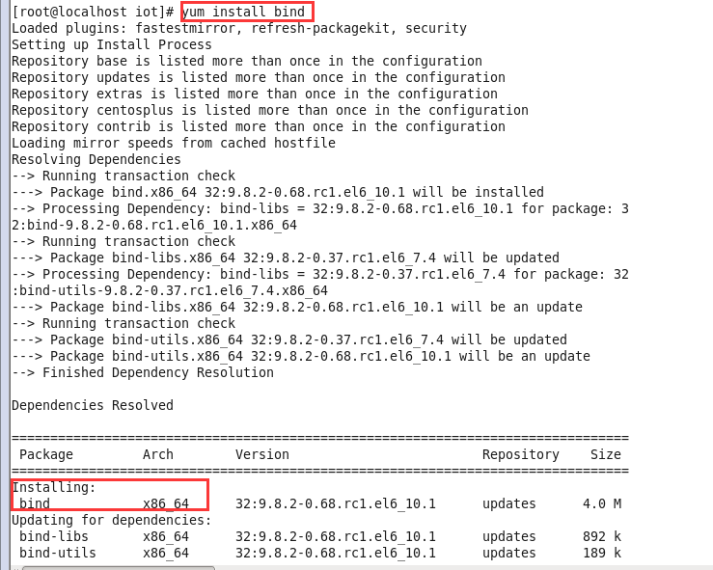

2、查看安装是否成功

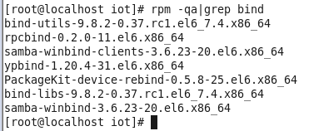

//看到这个说明安装成功

3、配置静态ip地址



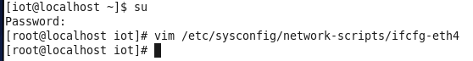

配置ip地址为：192.168.1.10 子网掩码255.255.255.0

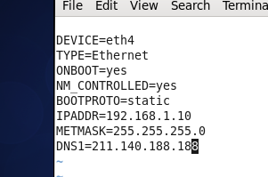

4、更改主机名

LBE%R4_FD[HB}(M(H0Z%9NA

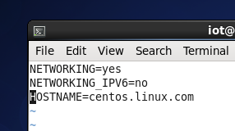

彩电

5、更改selinux为disabled

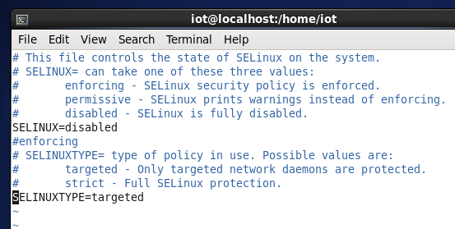

6、关闭防火墙守护进程

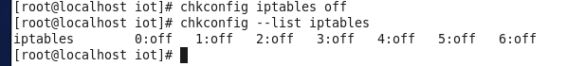

7、重启系统，让配置生效

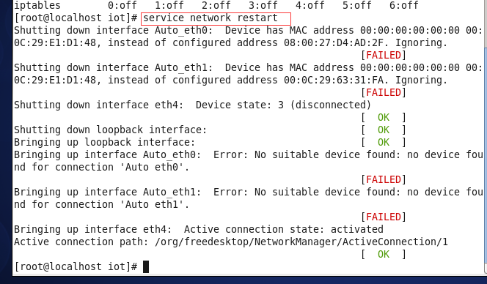

8、设置主DNS服务器：

KW1G~ILYF}84F`5UF9%B}@U

9.编辑主配置文件，修改相关参数

PWE(0X@)]]RTW~V%NVXL$HF

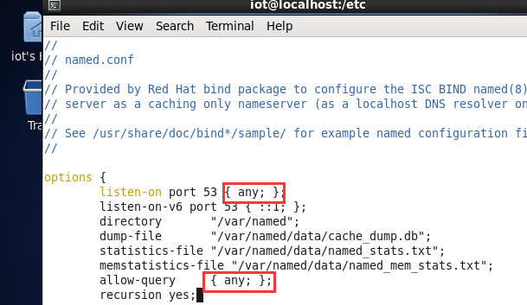

10.添加正反向记录

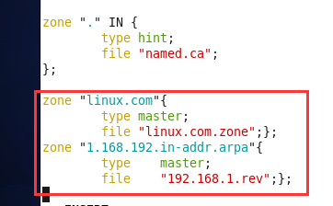

11.修改正向配置文件

52ZTKU3D5M)Z2Q4BY5`$L8Q



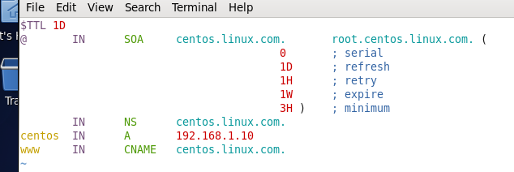

12.修改反向配置文件



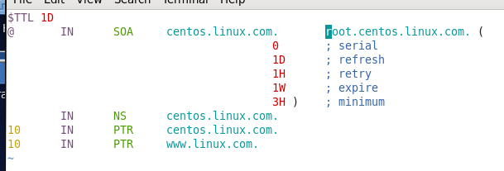

13. 检测bind配置文件及zone文件语法

检查正向

F~P6E31]G15]@WRKB6ZJ8B5

检查反向

OLS`@P7@Q7U~1[O%Q(_4)@H

开放53端口

M$UHCLC%LO~CR{_)CN)BJ{9

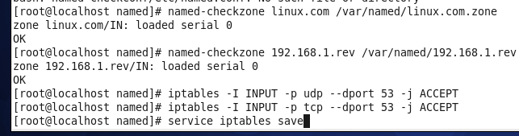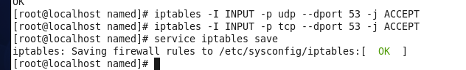

14. 然后/etc/resolve.conf   添加自己的ip地址为域名服务器ip

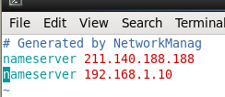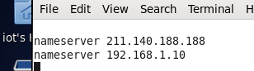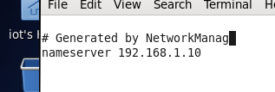

15.启动DNS守护进程

VD)L0%QL0)E78Z%R2XUI]}3

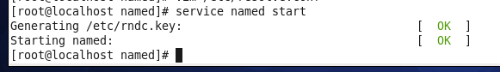

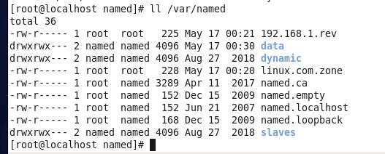

16.正向解析成功

第一次尝试正向解析失败

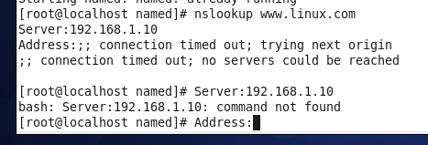

检查步骤中配置，并重启服务器，此时正向解析成功

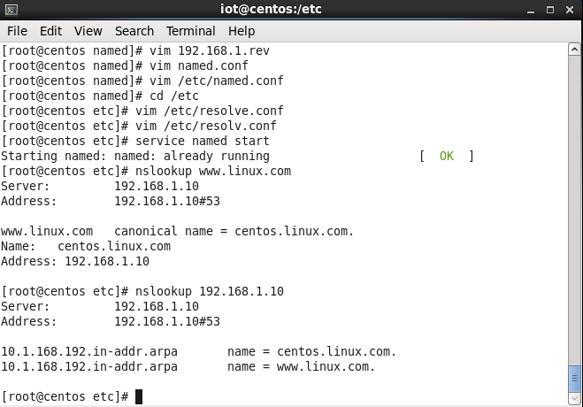

反向解析成功



1. **实验小结**

在本次实验中，我完成了①查看缺少的Bind软件包，并进行安装；②编辑配置文件、添加正反向记录；③开放53端口，启动DNS进程，并检查配置文件读取权限；④进行正反向解析操作。通过在Centos6.7上安装Bind软件包、编辑配置文件等操作实现DNS服务器的搭建，成功实现正反向解析。